多媒體系統

期末程式作業

OpenGL Painter

班別：資工研一
學號：90598003
姓名：劉邦渝

OpenGL Painter就是使用OpenGL library所完成的一套類似小畫家的程式，畫面如下所示：
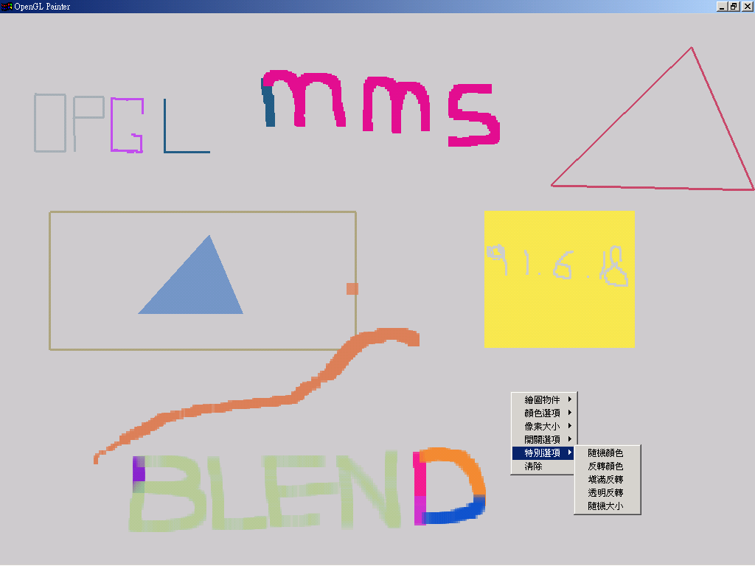
主要的功能有，直線、三角形、矩形、橡擦及畫筆，有8種內定顏色可選擇，另有隨機選項（可按鍵盤的”a”來選擇）可由program自行挑選一個顏色，還可調整像素大小，再畫三角形及矩形時可打開填滿選項讓畫出來的圖是實心的，亦可開啟透明選項來打開透明的效果，特別選項就是一些特效處理，總而言之，就是一個可以隨意塗鴉的畫布。
一般的操作皆可以透過滑鼠右鍵來選擇，也可透過鍵盤熱鍵來達成，以下就介紹這些熱鍵用法：

鍵盤按鍵 | 用處
Page up | 增加像素大小(+1)
Page down | 減少像素大小(-1)
Home | 回復像素預設大小(3)
A | 由程式隨機選擇一個顏色(r,g,b,a)
F1 | 即時切換三角形跟矩形的填滿屬性
F2 | 反轉畫布上物件的顏色屬性
F3 | 隨機調整像素大小
F4 | 切換透明屬性
F5 | 隨機重設所有物件顏色
以下為設計的類別圖：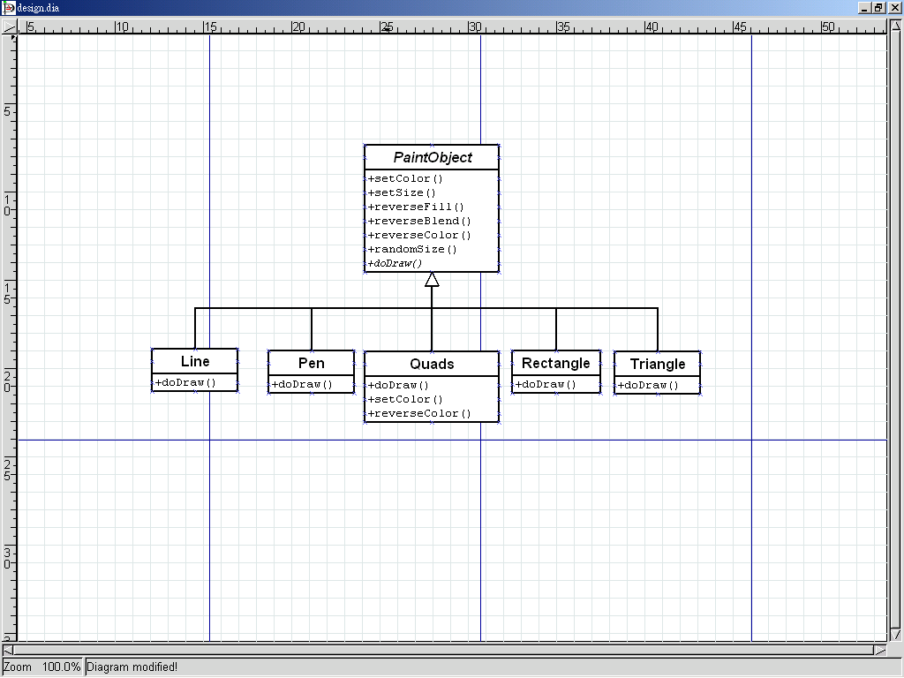
所有畫在畫布上的都是一個物件，而每一種物件皆繼承自同一PaintObject，主程式用一個vector來管理全部的物件，在每次更新螢幕時就把每一個物件的doDraw()執行一次，把物件所要顯示的特徵畫在畫布上。

心得&感想

這學期剛好有修到電腦圖學跟多媒體系統這兩門課，又多媒體系統剛好要寫一個painter的程式，所以我就想說使用電腦圖學上學到的opengl繪圖方式拿來多媒體這邊寫一個painter，讓這學期所學的可以用在一起，這是一次滿不錯的經驗。

Source: OpenGLpaniter.zip

